МБОУ Моген-Буренская СОШ С:Кызыл-Хая

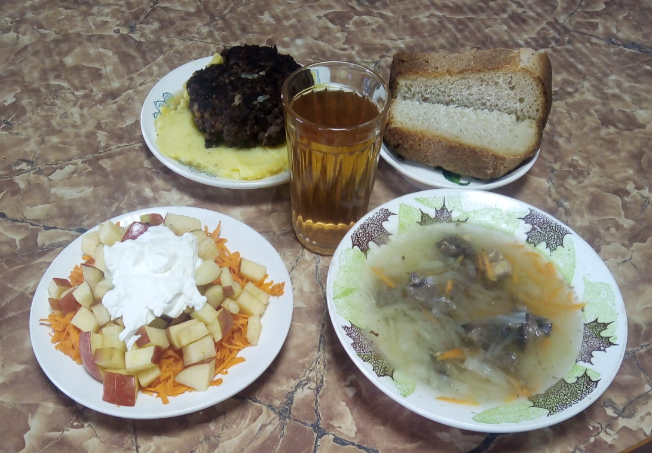
МЕНЮ на 02.03.2021 год
1.Салат из моркови с яблоком 80 гр
2.Щи из свежей капусты с картофелем и сметаной 225гр
3.Омлет с мясными продуктыми 100 гр
4.Сок фруктовый 200 гр
5.Хлеб пшеничный 30 гр
ПИЩЕВАЯ ЦЕННОСТЬ (БЛЮДА)
Наименование блюд | Масса порции | Пищевые вещества ( г ) |  |  | ЭЦ  (ккал)
Наименование блюд | Масса порции | Б | Ж | У | ЭЦ  (ккал)
Салат из моркови с яблоком | 80 | 0,856 | 0,136 | 13,986 | 61,85
Щи из свежей капусты с картофелем и сметаной | 225 | 2,415 | 7,86 | 10,801 | 125,04
Омлет с мясными продуктами | 100 | 16,19 | 22,225 | 2,306 | 274,049
Картофельное пюре | 180 | 3,911 | 5,641 | 26,476 | 172,814
Сок фруктовый | 200 | 1 | 0,2 | 20,2 | 92
Хлеб пшеничный | 25 | 1,98 | 0,7 | 11,88 | 59,4
итого |  | 26,352 | 36,762 | 85,649 | 785,153

